Найти слова в тексте:
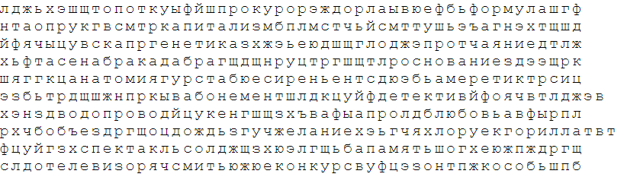
Нарисовать квадрат 4 раза, треугольник 4 раза:

Подобрать слова по аналогии:
- Хлеб – пекарь. Дом: вагон/город/жилище/строитель/дверь
- Пальто – пуговица. Ботинок: портной/нога/шнурок/шляпа
- Коса – трава. Бритва: сено/волосы/сталь/острая/инструмент
- Нога – сапог. Рука: калоши/кулак/перчатка/палец/кисть
- Вода – жажда Пища: пить/голод/хлеб/рот/еда
- Электричество – проводка Пар: лампочка/трубы/вода/лошадь
- Паровоз – вагоны. Конь: поезд/лошадь/овес/телега
- Волк – пасть. Птица: воздух/клюв/соловей/яйцо/пение
- Театр – зритель. Библиотека: акетер/книги/читатель
Написать 10 слов ассоциирующихся с транспортом:

